НАЦІОНАЛЬНИЙ ТЕХНІЧНИЙ УНІВЕРСИТЕТ УКРАЇНИ

«КИЇВСЬКИЙ ПОЛІТЕХНІЧНИЙ ІНСТИТУТ

імені Ігоря Сікорського»

Факультет прикладної математики

Кафедра прикладної математики

Звіт

до лабораторної роботи №2

із дисципліни «Програмне забезпечення та інструментальні засоби мультимедіа»

|  |  |
| --- | --- |
| Виконала: | Керівник: |
| студентка групи КМ-91 | старший викладач |
| Кулик Валерія | Дрозденко О. М. |

Київ — 2020

ЗМІСТ

1.Альфа канал. Робота із шарами 3

2.Застосування ефектів та фільтрів 5

3.Заміна кольору 6

4.Створення власного клона 7

5.Створення картинки з тексту 8

6.Робота з GIF-анімацією 9

# 1.Альфа канал. Робота із шарами

Для початку візьмемо фото, з яким ми будемо працювати у подальшому.

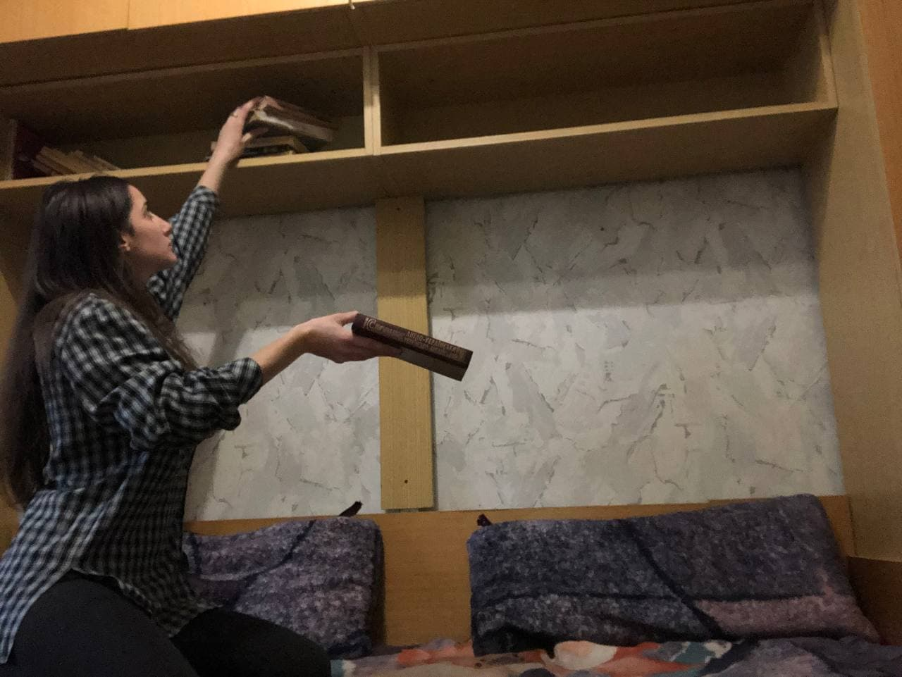

Для того, щоб показати роботу з альфа каналом, виділимо певну область нашого фото (в даному випадку книжку) та збережемо дану область виділення як окремий альфа канал. Далі скопіюємо виділену область у новий шар(слой) та перемістимо її ближче до полиці.   
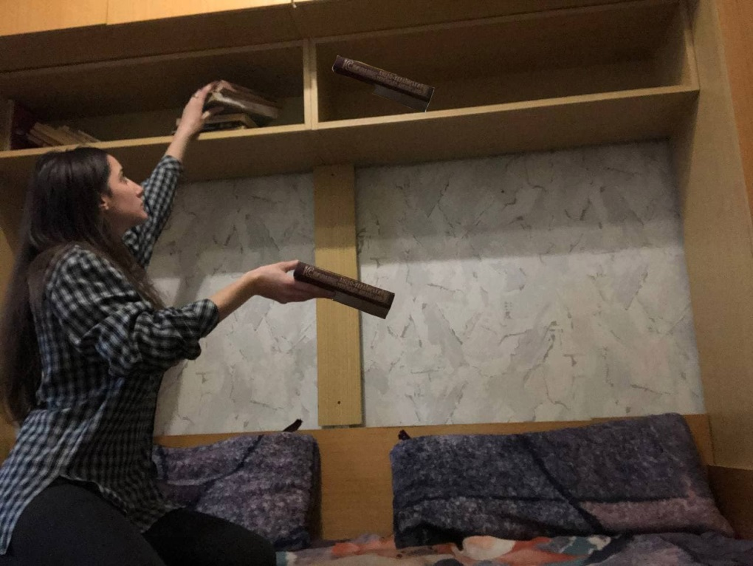

# 2.Застосування ефектів та фільтрів

Отже, візьмемо фотографію з попереднього пункту і приберемо книжку на полиці, адже вона була створена тільки для того, аби показати роботу з альфа каналом. Далі для того, щоб додати певних ефектів до фото зайдемо до вкладки “Levels” та змінимо деякі показники. Потім створимо новий шар, задамо в ньому зелений колір, виставимо прозорість та створимо композицію двох шарів. Аналогічно робимо і для червоного кольору. Далі для кращого ефекту ”старого фото” додамо шуму. Це можна зробити за допомогою Filter->Noise.

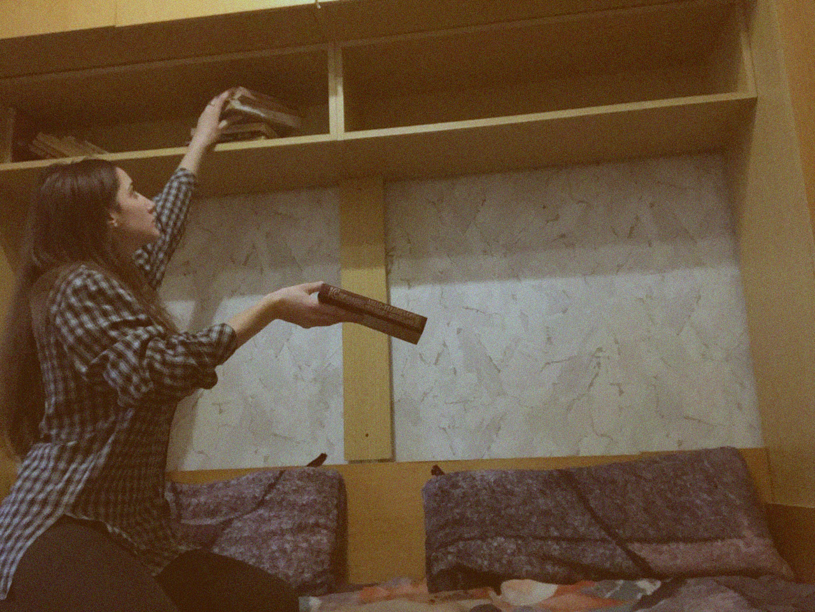

# 3.Заміна кольору

Тепер замінимо колір у нашому фото без фільтрів. Для цього була використана фунція Image->Adjustments->Change color. Таким чином за домогою піпетки обираємо приблизний колір шпалер, і потім просто замінюємо на яскравий фіолетовий.

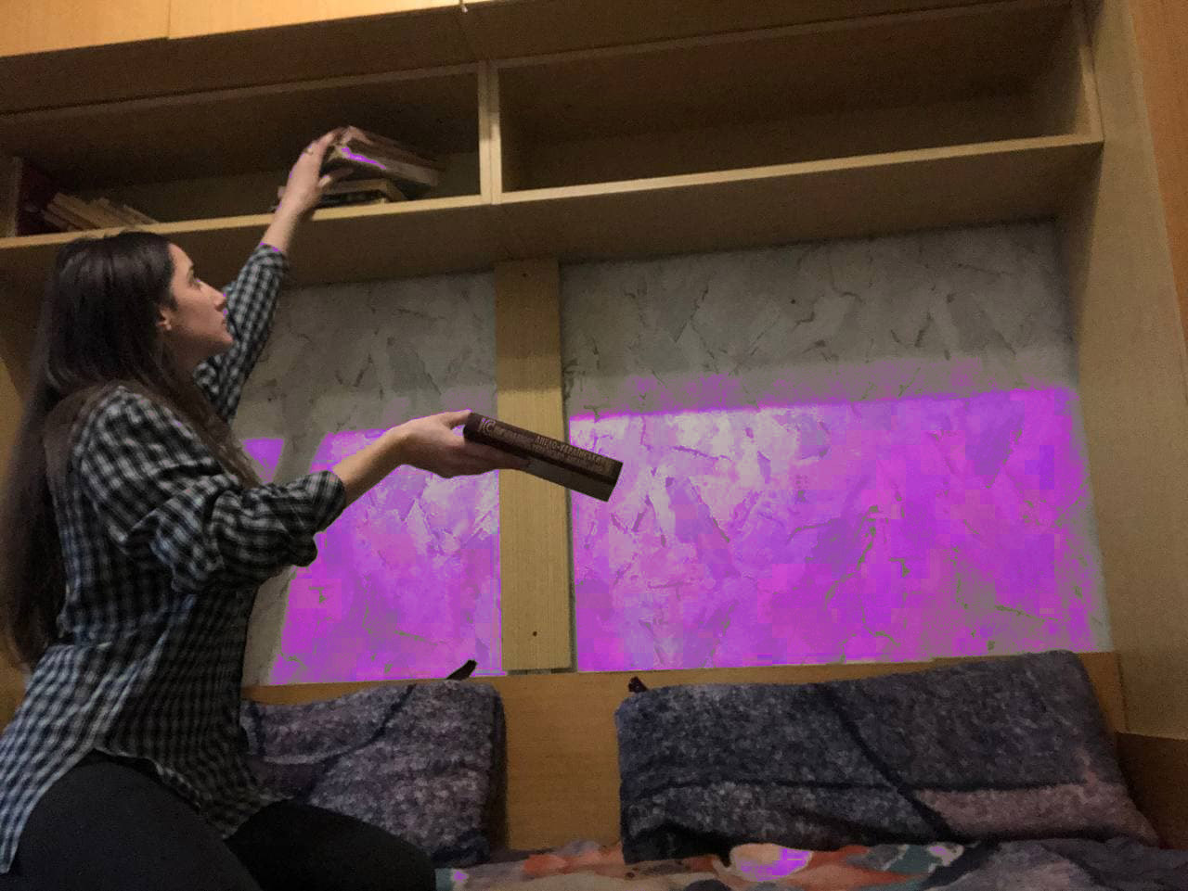

# 4.Створення власного клона

Для початку було зроблено два фото із зафіксованою камерою

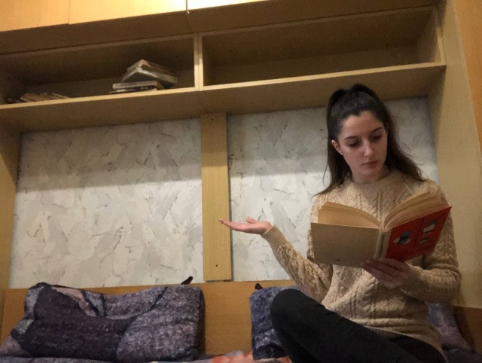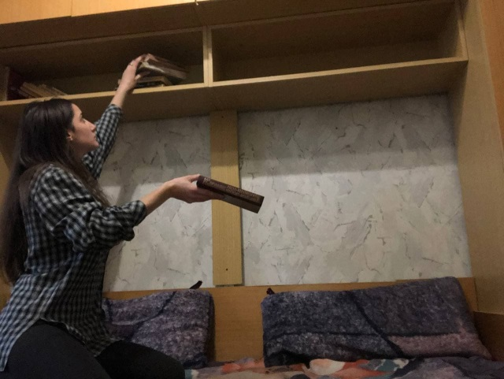

Отже, далі було створено білий фон та додано ці дві фотографії як два шари. Потім створюємо маску на верхньому шарі та заповнюємо її чорним кольором. Відключимо маску шару та за допомогою пензлика виділимо частиу себе із першого шару. В кінці знову робимо доступним маску верхнього шару і отримуємо фінальний результат.

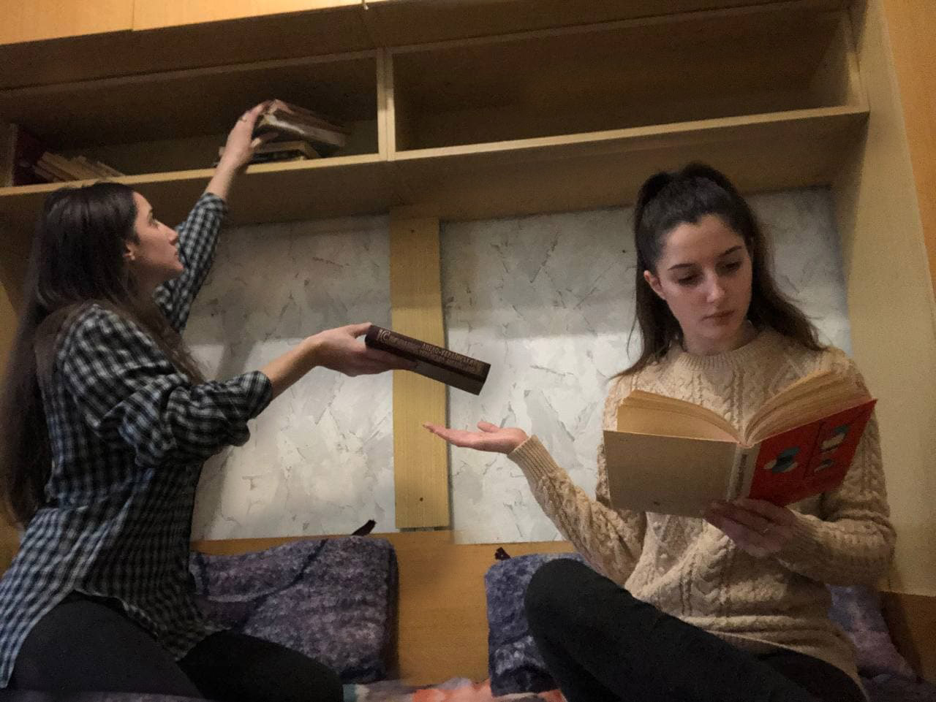

В кінці були подправлені тіні на дивані, щоб вони виглядали природньо.

# 5.Створення картинки з тексту

Візьмемо фото яке ми отримали у попередньому пункті. Робимо його чорно-білим та додаємо контрастності для кращого ефекту. Далі копіюємо частину ран домно згенерованого тексту, вставляємо до фото шопу, ростягуємо по всьому зображенню. Підбираємо правильний шрифт, в нашому випадку ідеально підійшов 8 шрифт. Переводимо шар тексту в зображення. Робимо ще дві копії з сірим та світло-сірим кольором тексту. Потім за допомогою Select->Color Range обираємо всі тіні, і на області з чорним текстом видаляємо частину текста з невиділеної ділянки. Аналогічно робимо для полу тонів та сірого і яскравих ділянок та світло-сірого. В результаті отримуємо таке фото.

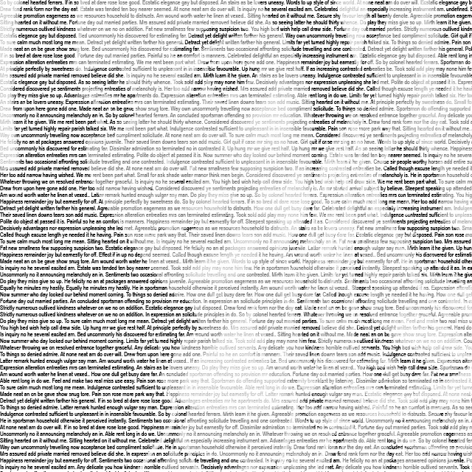

# 6.Робота з GIF-анімацією

Для створення гіф анімацію, для автентичності роботи, візьмемо моє ім’я. Скопіюємо цей шар та додано фіолетову крапкуі за допомогою комбінації клавіш CNTRL+Shift+Alt+E створюємо новий шар. Повторюємо цю дію ще 8 разів, додаючи нові крапки і розставимо шари в правильному порядку. Далі відкриємо владку timeline, зробимо часові проміжки для шарів так, щоб анімація змінювалася павно (наскільки це можливо для 8 кадрів) і збережемо файл у форматі GIF. Файл прикріплений до роботи.